2018届高三物理14周校本作业——动量守恒定律及其应用
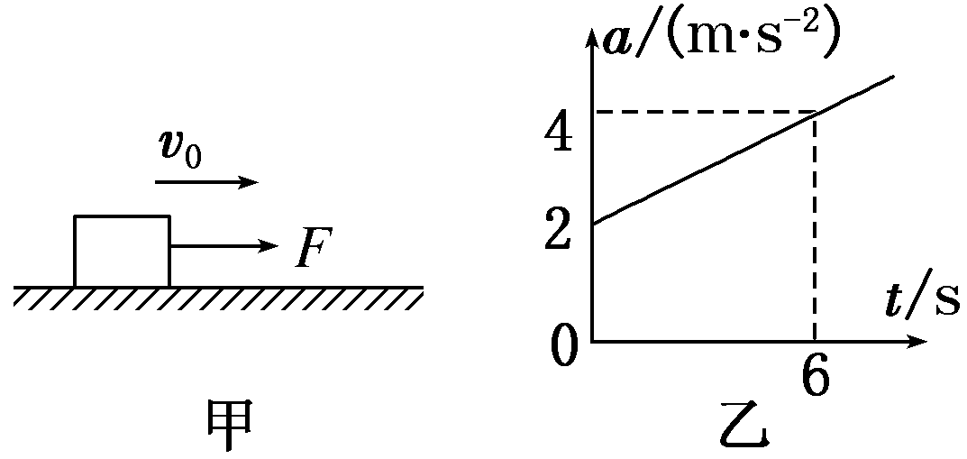
1．一质量为2 kg的物体受水平拉力F作用，在粗糙水平面上做加速直线运动时的at图像如图所示，t＝0时其速度大小为2 m/s，滑动摩擦力大小恒为2 N，则( )

A．t＝6 s时，物体的速度为18 m/s
B．在0～6 s内，合力对物体做的功为400 J
C．在0～6 s内，拉力对物体的冲量为36 N·s
D．t＝6 s时，拉力F的功率为200 W

2．如图所示，光滑水平面上有大小相同的A、B两球在同一直线上运动．两球质量关系为m_{B}＝2m_{A}，规定向右为正方向，A、B两球的动量均为6 kg·m/s，运动中两球发生碰撞，碰撞后A球的动量增量为－4 kg·m/s，则( )

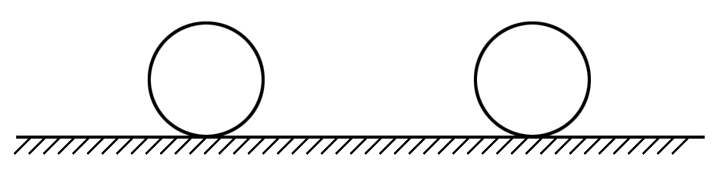
A．左方是A球，碰撞后A、B两球速度大小之比为2∶5
B．左方是A球，碰撞后A、B两球速度大小之比为1∶10
C．右方是A球，碰撞后A、B两球速度大小之比为2∶5
D．右方是A球，碰撞后A、B两球速度大小之比为1∶10

3．如图所示，两辆质量均为M的小车A和B置于光滑的水平面上，有一质量为m的人静止站在A车上，两车静止．若这个人自A车跳到B车上，接着又跳回A车并与A车相对静止．则此时A车和B车的速度之比为( )[来源:Z,xx,k.Com]
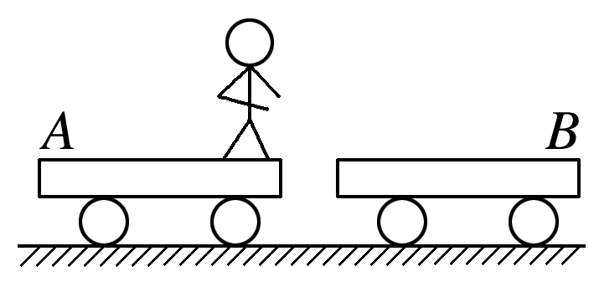
A. B. C. D.

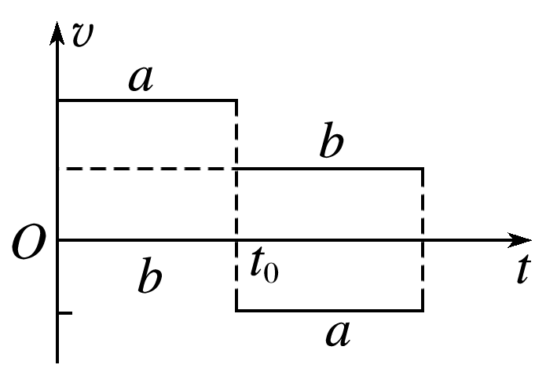
4．在光滑的水平面上，有a、b两球，其质量分别为m_{a}、m_{b}，两球在t₀时刻发生正碰，并且在碰撞过程中无机械能损失，两球在碰撞前后的速度—时间图象如图3所示，下列关系正确的是( )

A．m_{a}>m_{b} B．m_{a}<m_{b} C．m_{a}＝m_{b} D．无法判断

5．(多选)一只小球沿光滑水平面运动，垂直于墙面撞到竖直墙上．小球撞墙前后的动量变化量为Δp，动能变化量为ΔE.关于Δp和ΔE，下列说法正确的是( )
A．若Δp最大，则ΔE也最大
B．若Δp最大，则ΔE一定最小
C．若Δp最小，则ΔE也最小
D．若Δp最小，则ΔE一定最大

6．(多选)光滑水平地面上，A、B两物体质量都为m，A以速度v向右运动，B原来静止，左端有一轻弹簧，如图所示，当A撞上弹簧，弹簧被压缩最短时( )

A．A、B系统总动量仍然为mv
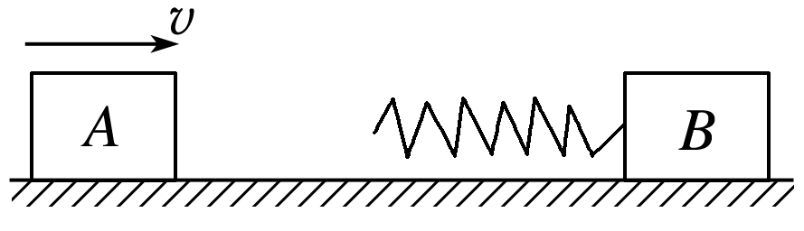
B．A的动量变为零
C．B的动量达到最大值[来源:学科网ZXXK]
D．A、B的速度相等

7．(多选)两个小球A、B在光滑水平面上相向运动，已知它们的质量分别是m₁＝4 kg，m₂＝2 kg，A的速度v₁＝3 m/s(设为正)，B的速度v₂＝－3 m/s，则它们发生正碰后，其速度可能分别是( )
A．均为1 m/s B．＋4 m/s和－5 m/s
C．＋2 m/s和－1 m/s D．－1 m/s和＋5 m/s

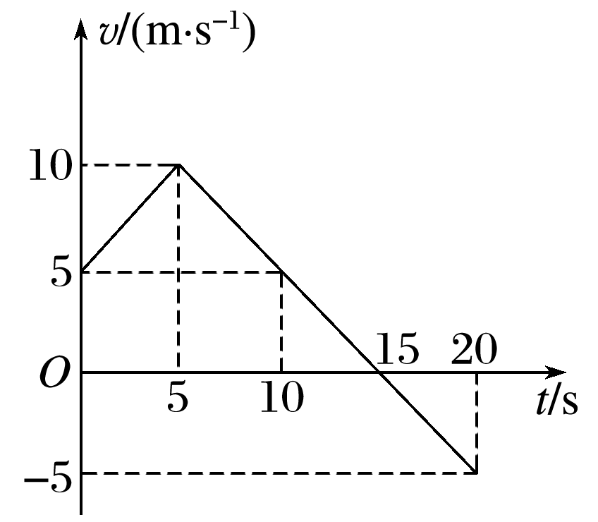
8．质量为1 kg的物体做直线运动，其速度—时间图象如图12所示，则物体在前10 s内和后10 s内所受外力的冲量分别是( )

A．10 N·s,10 N·s B．10 N·s，－10 N·s
C．0,10 N·s D．0，－10 N·s

9．有甲、乙两碰碰车沿同一直线相向而行，在碰前双方都关闭了动力，且两车动量关系为p_{甲}>p_{乙．}若规定p_{甲}方向为正，不计一切阻力，则( )
A．碰后两车可能以相同的速度沿负方向前进，且动能损失最大
B．碰撞过程甲车总是对乙车做正功，碰撞后乙车一定沿正方向前进
C．碰撞过程甲车可能反弹，且系统总动能减小，碰后乙车一定沿正方向前进
D．两车动量变化量大小相等，方向一定是Δp_{甲}沿正方向，Δp_{乙}沿负方向

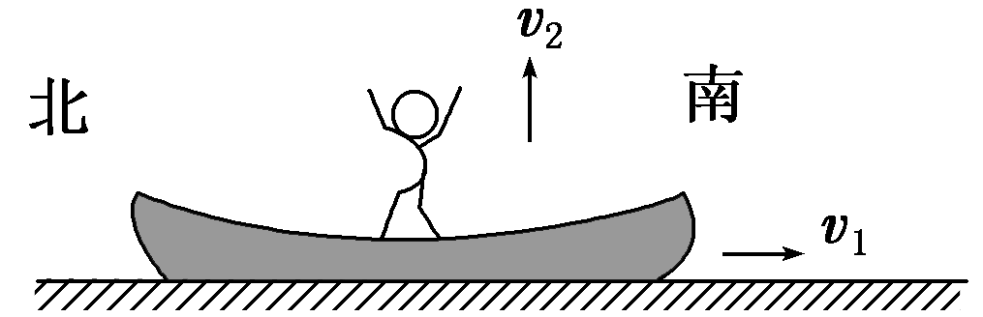
10.滑雪运动是人们酷爱的户外体育活动，现有质量为m的人站立于雪橇上，如图所示。人与雪橇的总质量为M，人与雪橇以速度v₁在水平面上由北向南运动(雪橇所受阻力不计)。当人相对于雪橇以速度v₂竖直跳起时，雪橇向南的速度大小为( )
A. B.
C. D．v₁

11.如图所示，在足够长的光滑水平面上有一静止的质量为M的斜面，斜面表面光滑、高度为h、倾角为θ。一质量为m(m＜M)的小物块以一定的初速度沿水平面向右运动，不计冲上斜面过程中的机械能损失。如果斜面固定，则小物块恰能冲到斜面顶端。如果斜面不固定，则小物块冲上斜面后能达到的最大高度为( )
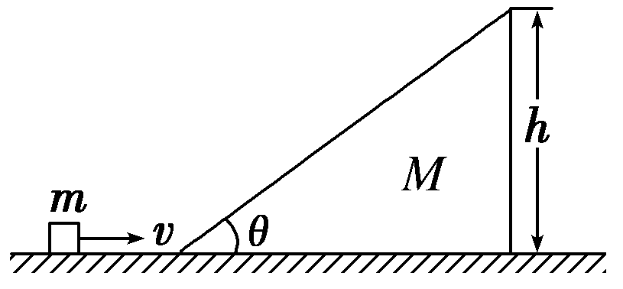
A．h B.h
C.h D.h

12．(多选)质量为M、内壁间距为L的箱子静止于光滑的水平面上，箱子中间有一质量为m的小物块，小物块与箱子底板间的动摩擦因数为μ。初始时小物块停在箱子的正中间，如图所示。现给小物块一水平向右的初速度v，小物块与箱壁碰撞N次后恰又回到箱子正中间，并与箱子保持相对静止。设碰撞都是弹性的，在整个过程中，系统损失的动能为( )
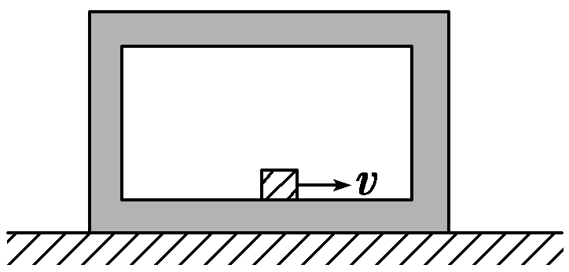
A.mv² B.v²
C.NμmgL D．NμmgL

13.(2014·北京高考)如图所示，竖直平面内的四分之一圆弧轨道下端与水平桌面相切，小滑块A和B分别静止在圆弧轨道的最高点和最低点。现将A无初速释放，A与B碰撞后结合为一个整体，并沿桌面滑动。已知圆弧轨道光滑，半径R＝0.2 m；A和B的质量相等；A和B整体与桌面之间的动摩擦因数μ＝0.2。取重力加速度g＝10 m/s²。求：
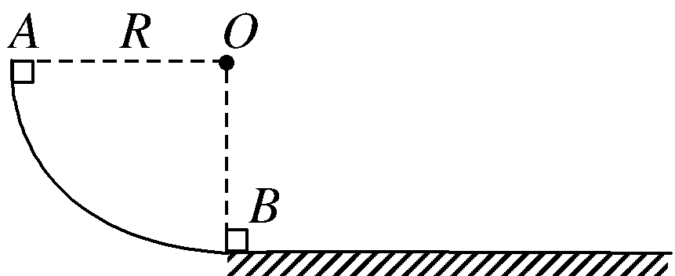
(1)碰撞前瞬间A的速率v；
(2)碰撞后瞬间A和B整体的速率v′；
(3)A和B整体在桌面上滑动的距离l。

（选做）14．如图所示，竖直面内有一个固定圆环，MN是它在竖直方向上的直径．两根光滑滑轨MP、QN的端点都在圆周上，MP>QN.将两个完全相同的小滑块a、b分别从M、Q点无初速度释放，在它们各自沿MP、QN运动到圆周上的过程中，下列说法中正确的是( )
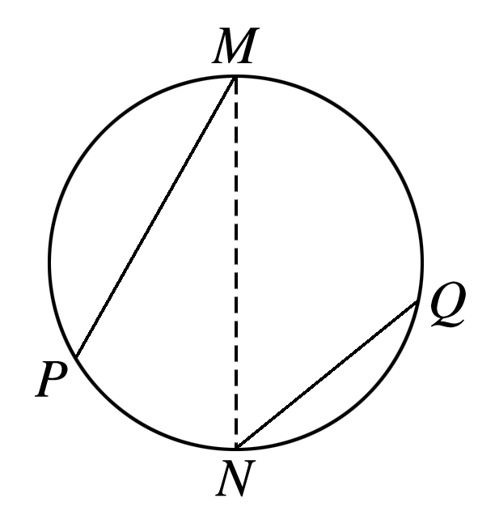
A．合力对两滑块的冲量大小相同
B．重力对a滑块的冲量较大
C．弹力对a滑块的冲量较小
D．两滑块的动量变化大小相同

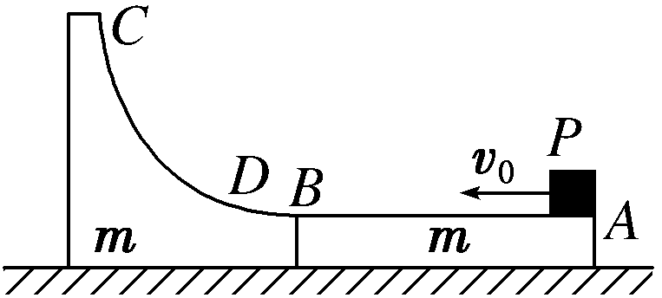
(选做)15. 如图所示，质量均为m的木板AB和滑块CD紧靠在一起静置在光滑水平面上，木板AB的上表面粗糙，滑块CD的表面是光滑的四分之一圆弧，其始端D点切线水平且与木板AB上表面相平。一可视为质点的物块P质量也为m，从木板AB的右端以初速度v₀滑上木板AB，过B点时的速度为，然后滑上滑块CD，最终恰好能滑到滑块CD的最高点C处。重力加速度为g。求：
(1)物块滑到B点时木板的速度v的大小；
(2)滑块CD圆弧的半径R。

1 | 2 | 3 | 4 | 5 | 6 | 7 | 8 | 9 | 10 | 11 | 12
D | A | C | B | BD | AD | AD | D | C | D | D | BD
13.解析：设滑块的质量为m。
(1)根据机械能守恒定律mgR＝mv²
得碰撞前瞬间A的速率v＝＝2 m/s。
(2)根据动量守恒定律mv＝2mv′
得碰撞后瞬间A和B整体的速率v′＝v＝1 m/s。
(3)根据动能定理(2m)v′²＝μ(2m)gl
得A和B整体沿水平桌面滑动的距离
l＝＝0.25 m。
答案：(1)2 m/s (2)1 m/s (3)0.25 m
15.解析：(1)对物块P和木板AB、滑块CD组成的系统，由动量守恒定律有
mv₀＝mv₀＋2mv
解得v＝。
(2)物块P由D点滑到C点的过程中，滑块CD和物块P组成的系统在水平方向动量守恒，有
m＋m＝2mv_{共}
系统能量守恒，有
m²＋m²＝×2mv_{共}²＋mgR
解得R＝。
答案：(1) (2)

8.(2017·贵阳月考)在光滑的冰面上放置一个截面为四分之一圆且半径足够大的光滑自由曲面体，一个坐在冰车上的小孩手扶一小球静止在冰面上。已知小孩和冰车的总质量为m₁，小球的质量为m₂，曲面体的质量为m₃。某时刻小孩将小球以v₀＝4 m/s的速度向曲面体推出(如图所示)。
(1)求小球在圆弧面上能上升的最大高度；
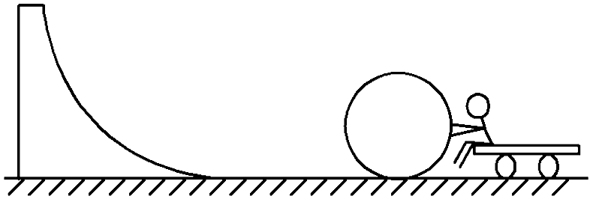
(2)若m₁＝40 kg，m₂＝2 kg，小孩将球推出后还能再接到小球，试求曲面质量m₃应满足的条件。

解析：(1)小球与曲面组成的系统在水平方向动量守恒，以向左为正方向，由动量守恒定律得
m₂v₀＝(m₂＋m₃)v
系统机械能守恒，由机械能守恒定律得
m₂v₀²＝(m₂＋m₃)v²＋m₂gh
解得：h＝。
(2)小孩推出球的过程小孩与球组成的系统动量守恒，以向左为正方向，由动量守恒定律得
m₂v₀－m₁v₁＝0，
球与曲面组成的系统在水平方向动量守恒，以向左为正方向，由动量守恒定律得
m₂v₀＝－m₂v₂＋m₃v₃
由机械能守恒定律得
m₂v₀²＝m₂v₂²＋m₃v₃²
解得：v₂＝v₀
如果小孩将球推出后还能再接到球，则需要满足：v₂＞v₁
解得：m₃＞ kg。
答案：(1) (2)m₃＞ kg

